（共同住宅用）消防計画作成例

消防計画

年 月 日作成

この計画で定めたことは、居住者全員が守らなければなりません。

火災は初期の対応によって被害を最小限に食い止めることができます。また、大災害時は公的機関の救助が行き届くまでに時間を要する場合もあります。自分たちの生命、財産は自分たちで守るという意識を持ちましょう。防火管理者を中心とし、居住者全員が一丸となって災害に対応するための計画です。

１ 防火管理者等の業務について

防火管理者は必要に応じ管理権原者の指示を求め、次に揚げる業務を行う。
１ 消防計画の作成、変更、届出
２ 消防訓練の実施及び消防機関への事前通報
（居住者にはこの建物で行う訓練、地域で行われる自主防災訓練等に積極的に参加するよう指導する。）
３ 防火に関する消防署への報告・連絡・相談
４ 居住者への火災予防対策、火災発生時及び地震発生時に行うべき行動の呼びかけ
５ 居住者へ消防用設備等の使用方法及び避難経路等を周知徹底させる。
６ 消防用設備等（ 例：消火器、自動火災報知設備、避難器具、誘導灯、連結送水管 等 ）、防火・避難施設等（ 例：防火シャッター、防火戸、階段、避難口 等 ）の自主点検及び維持管理
７ 共用室・共用部分の火気の使用又は取扱いに関する監督
８ 防火管理維持台帳等関係書類の整理及び保存
９ その他

２ 管理組合・自治会役員及び防火担当者の業務

１ 防火管理者が行う防火に関する業務を協力して行う。
２ その他

１ 防火管理者が行う業務の補佐
３ 管理人（管理会社等からの派遣者・居住者・不在・その他）
２ 防火管理業務委託状況表に記載の業務
３ その他

４ 居住者が行う防火対策について（居住者の防火管理責任）

居住者は自己の責任において次の事項を行う。
１ 住戸内における火の元の管理
２ 住戸出入口（防火戸）の自動閉鎖機能の維持管理
３ 階段・通路等の共用部分、バルコニー及び仕切り板付近に避難障害となる物件を置かない。
４ 放火防止のため階段・通路等の共用部分や敷地内に可燃物となる物件を放置しない。させない。
５ 以下の消防用設備等の周囲には使用障害となる物件を置かない。
- 消火器 □ 屋内消火栓ボックス □ 非常ベルの押しボタン
- 自動火災報知設備の発信機 □ 連結送水管の放水口 □ 防火水槽の採水口
- 敷地内通路（消防用活動空地・はしご車進入路等）
６ 消防用設備等の設置が免除されている共同住宅（特例基準適用共同住宅）の場合、以下の事項について維持管理する。 ［ 該当・非該当 ］
- 二方向避難の確保のための避難器具、ベランダ、バルコニーの維持管理
- 共用部分に面する各住戸の開口部（出入口・居室の窓等）の維持管理
７ 消防訓練等に積極的に参加し、火災、地震等の災害に関する知識を習得する。
８ その他

５ 火災が発生した場合の行動について

１ 火災を発生させた場合、または発見した者は、非常ベル、自動火災報知設備の押しボタン押すなどし、周囲に火災の発生を知らせる
２ １１９番通報は、火災を発生させた者及び発見した者が協力して行う。
３ 初期消火は、消火器、水バケツ、水道ホース、屋内消火栓等を活用して居住者全員が協力して初期消火に努める。なお、避難の時期を逸しないように注意する。
４ 玄関から避難できない場合は、バルコニーの仕切板を破壊し、隣戸へ避難する。（扉・窓を閉めて避難する）
５ 避難時はエレベーターを使用しない。
６ 別棟の居住者に知らせ、応援を求める。
７ 常駐している管理人は、１１９番通報、初期消火するとともに、居住者に対して情報伝達及び避難誘導を行う。
８ 自衛消防隊の編成が可能な場合、編成表を別途作成し添付する。
９ 高齢者や自力での避難が困難な家族がいる居住者は、あらかじめ自主防災組織や自治会等にいざというときの支援を申し出ておく。
10 その他

６ 地震対策について（地震時の行動）

１ 地震発生後は、身の安全を第一とする。
２ 地震が発生した場合は、速やかに使用中の火気の消火を行う。
３ 火気使用は自粛し、使用に際しては、火気使用設備・器具の安全を確認し監視を徹底する。
４ 備蓄（食料・医薬品等の生活必需品）や家具の転倒防止等について、自治会又は各家庭で協議し対策をとる。
５ 居住者の安否確認の方法等について協議する。（例：居住者の名簿の作成。「避難完了」マグネットを配付し避難時にはドアに貼り付けて避難する。等）
６ 自主的に又は避難勧告等により避難する。
一時避難場所： （災害時の危険を回避し一時的に避難する場所）
広域避難場所： （火災が拡大して地域全体が危険な時に避難する場所）
避難所： （市が指定した避難生活を送る場所）
７ 避難するときは長袖、長ズボン、丈夫で履き慣れた靴履き、手袋（軍手）、防災ずきんまたはヘルメットを着用。持ち物はリュックサック等に入れ背負い、両手をあけておく。
８ 高齢者や身体の不自由な方や、病気の家族は車椅子。乳幼児はおんぶして避難する。（ふだんから車椅子やおんぶ帯を用意しておく。）
９ 「避難は徒歩で」が原則。車、バイク、自転車は使用しない。
10 家を出る前にはガスのメーターコックを閉め、電気のブレーカーを切る。ストーブ、線香、たばこの吸いかけなど火元を確認してから避難する。
11 外出中の家族に避難先などの書き置き伝言を残す。
12 高齢者や自力での避難が困難な家族がいる居住者は、あらかじめ自主防災組織や自治会等にいざというときの支援を申し出ておく。
13 その他

７ 防災教育及び消防訓練
８ 消防用設備等の点検及び報告について

防火管理者は以下の防災教育等を行い居住者の知識、技能の向上を図る。
１ 居住者に火災等の災害発生時の対応行動等を記載した防災に関するリーフレット等を定期的に配布、掲示する等を行うようにし防災意識の高揚に努める。
２ 消火器、屋内消火栓等を用いた消防訓練を積極的に行う。
３ 消防訓練は毎年 月頃に実施する
４ その他

１ 消防法に基づき、機器点検を６か月ごと（ 月頃）に実施し、１年ごとに総合点検を行う。
２ 点検結果については３年に１回 月頃に、 消防署に報告する。
３ 上記の点検は【 所有者・管理組合・その他（ ）】が業者へ委託する。
委託先業者（会社名） 電話 － －
４ 防火管理者は、消防用設備等の点検実施時には、立会いをする。
５ その他
10 その他

９ 避難経路図
10 その他

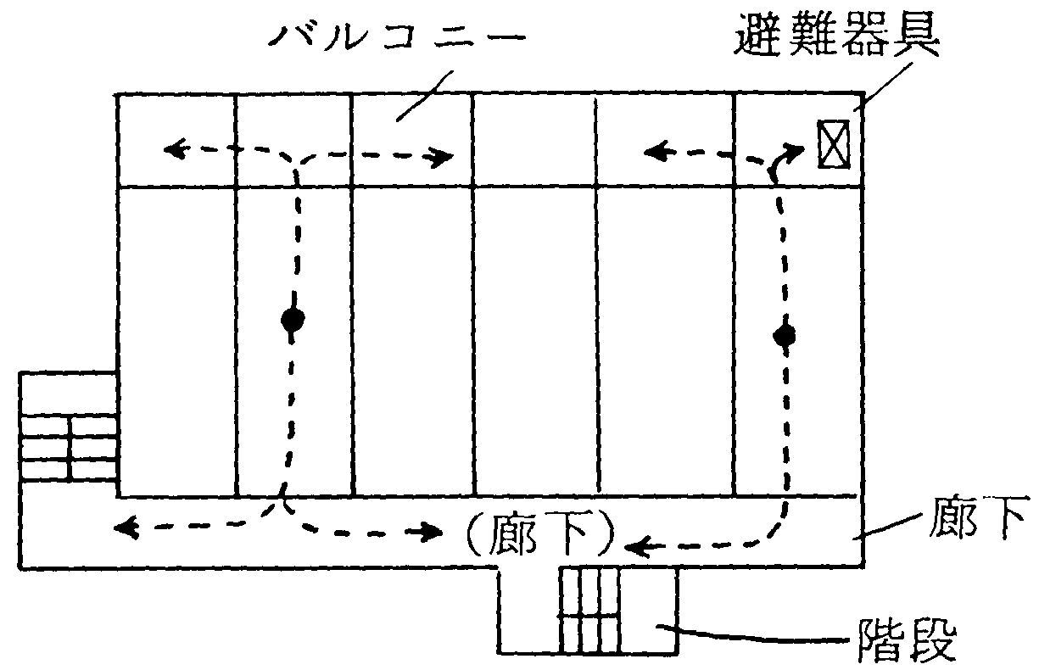  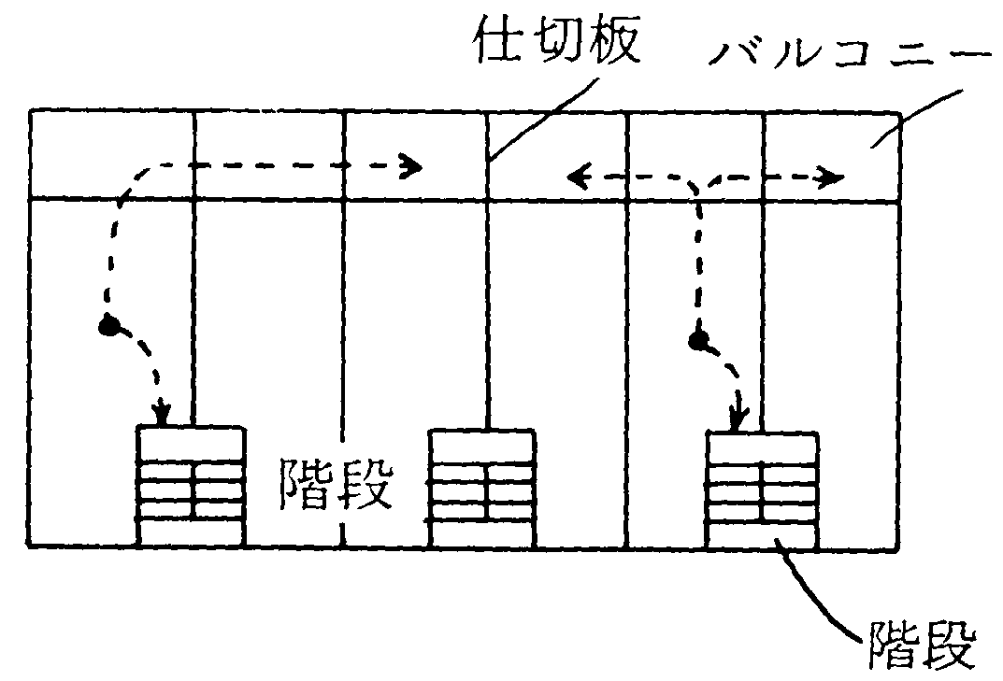  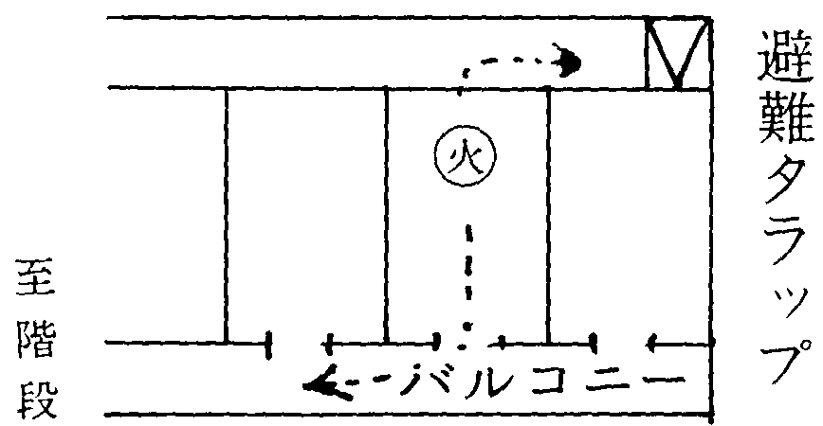  参考  ・二方向避難とは当該階のあらゆる部分から、二以上の異なった経路により、安全な場所に避難ができることを意味します。  次にその例を示します。  ・それぞれの“型”に応じた二方向避難経路を図示してください。 | ①片廊下型 | ②階段室型
 | ③中廊下型 | ④その他
※当欄で記入できない場合、別に図面を添付してください。

１ 消防用設備等の改修、増改築工事等を行う場合には、事前に消防署と協議し、別途安全対策を樹立するとともに、居住者へ知らせる。
２ 放火防止対策として、建物外周部及び敷地内には可燃物を放置しない。
３ 消防車両の通行、活動の障害となる駐車は、しない、させない。
４ その他

11 管理組合・自治会等役員・防火責任者

管理組合理事長 ・担当任務 ・氏名 ・ 号棟 室
自治会長 ・担当任務 ・氏名 ・ 号棟 室
防火役員 ・担当任務 ・氏名 ・ 号棟 室
防火役員 ・担当任務 ・氏名 ・ 号棟 室
※当欄で記入できない場合は別に一覧表を作成し添付してください。
別紙１
消防用設備の自主点検チェック表

※目視で確認し、破損、点灯不良、操作障害などの異常の有無を点検する。
消防用設備等 | 点検結果 | 点検日 | 点検者
消火器 | 良 ・ 不良  （異常内容 ）
屋内消火栓設備 | 良 ・ 不良  （異常内容 ）
自動火災報知設備 | 良 ・ 不良  （異常内容 ）
非常警報設備  （非常ベル・放送設備） | 良 ・ 不良  （異常内容 ）
避難器具 | 良 ・ 不良  （異常内容 ）
誘導灯 | 良 ・ 不良  （異常内容 ）
連結送水管 | 良 ・ 不良  （異常内容 ）
※不良箇所があった場合、防火管理者は管理権原者
（管理組合等）に報告し、計画的に改修させること。
防火管理者確認印

※この用紙は消防の立入検査時に確認を求められる場合があります。
日々の点検結果はファイル等に保存しておいてください。

別紙２
火気、防火、避難設備の自主点検チェック表

点検箇所 | 点検結果 | 点検日 | 点検者
ガス機器 | 良 ・ 不良  （異常内容 ）
電気器具の配線 | 良 ・ 不良  （異常内容 ）
火気使用設備 | 良 ・ 不良  （異常内容 ）
敷地内の可燃物・  不審物の放置 | 良 ・ 不良  （異常内容 ）
防火戸・  防火シャッター | 良 ・ 不良  （異常内容 ）
避難口・避難通路 | 良 ・ 不良  （異常内容 ）
階段 | 良 ・ 不良  （異常内容 ）
※目視で確認し、物品の放置や機器の異常の有無を点検する。

※不良箇所があった場合、防火管理者は管理権原者
防火管理者確認印
（管理組合等）に報告し、すみやかに改修させること。

※この用紙は消防の立入検査時に確認を求められる場合があります。
日々の点検結果はファイル等に保存しておいてください。

別表３ 防火管理業務の一部委託状況【委託 有 ・ 無 】
防火対象物名称
管理権原者氏名
防火管理者氏名
受託者の名称及び住所等 |  |  |  | 名称  住所  電話番号
受託者の行う防火管理業務の範囲及び方法 | 常駐方式 | 範囲 | - 火気使用箇所の点検監視業務  - 避難又は防火上必要な構造及び設備の維持管理  - 火災が発生した場合の初動措置  （□初期消火 □通報連絡 □避難誘導 □その他 ）  - 周囲の可燃物の管理  - その他（定期的な巡回・ ）
受託者の行う防火管理業務の範囲及び方法 | 常駐方式 | 方法 | 常駐場所  常駐人員  委託する防火対象物の範囲  委託する時間帯
受託者の行う防火管理業務の範囲及び方法 | 巡回方式 | 範囲 | - 巡回による火気使用箇所の点検等監視業務  - 火災が発生した場合の初動措置  （□初期消火 □通報連絡 □避難誘導 □その他 ）  - その他（ ）
受託者の行う防火管理業務の範囲及び方法 | 巡回方式 | 方法 | 巡回回数  巡回人員  委託する防火対象物の区域  委託する時間帯
受託者の行う防火管理業務の範囲及び方法 | 遠隔移報方式 | 範囲 | - 火災異常の遠隔監視及び現場確認業務  - 火災が発生した場合の初動措置  （□初期消火 □通報連絡 □避難誘導 □その他 ）  □ その他（ ）
受託者の行う防火管理業務の範囲及び方法 | 遠隔移報方式 | 方法 | 現場確認要員の待機場所  到着所要時間  委託する防火対象物の区域  委託する時間帯

参考
知っていますか？この建物にはこの設備が付いています。

□消火器 □誘導灯 □避難器具

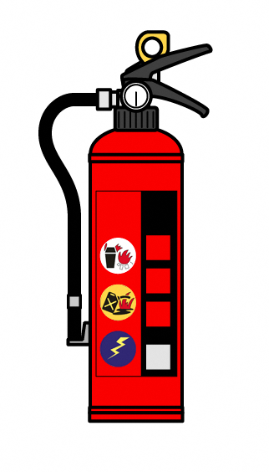
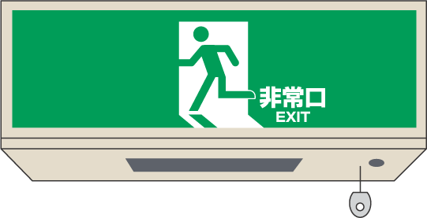
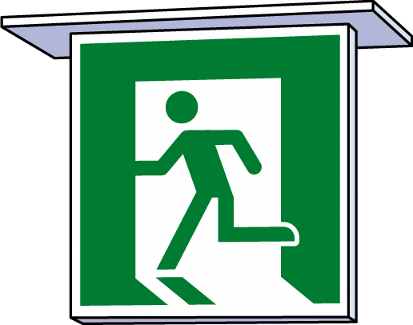

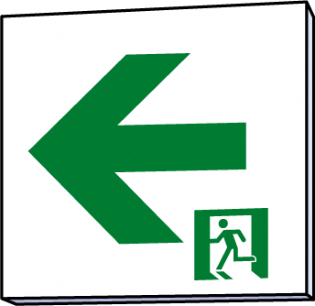

□屋内消火栓設備
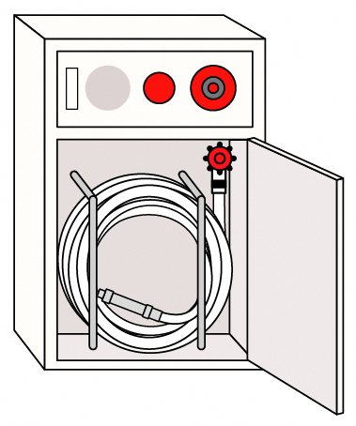
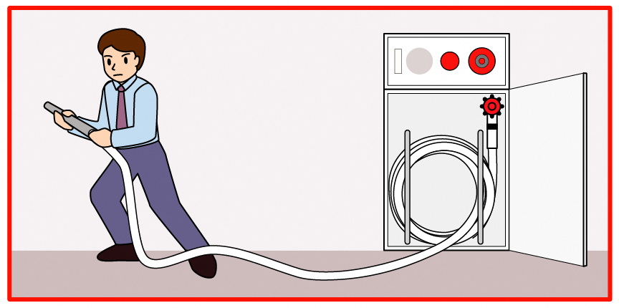

□自動火災報知設備 □非常警報設備（非常ベル）
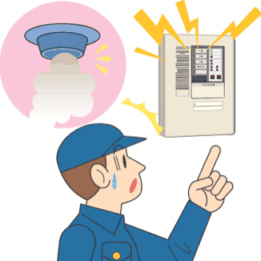
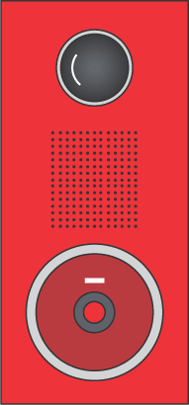
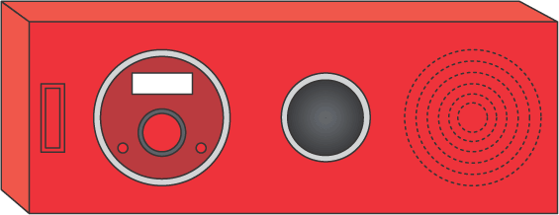

□連結送水管
連結送水管
送水口
連結送水管
送水口

